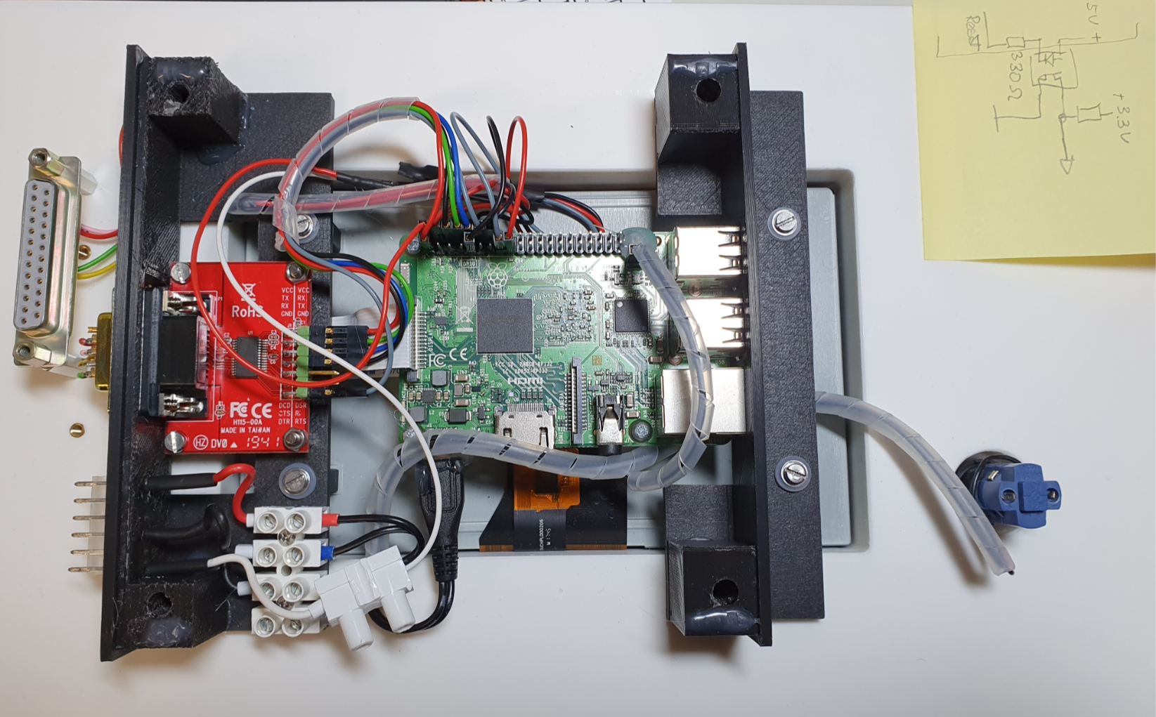
Neues Mercury Display
Taster: Rafi 1.15108 wird nicht mehr benötigt
SUB D Stecker 25 polig
Anschlussstecker 6 polig
Halterung 3D Druck Rechts:
Layout: FrreCAD

Raspberry Pi 3 Modul B V1.2
RS 182-6547
Halterung 3D Druck links:
Layout: FrreCAD

:
Platine: FC H115-00A

RS: RF-4011279

Conrad: Bestell-Nr.:1337093 – VQ HS.: RF-4011279

Raspberry Display (Touch)
RS: 899-7466
Conrad: Bestell-Nr.:1388955 - VQ

